Автоматизация звука [Л]
Автоматизация изолированного звука [Л]
Артикуляционный уклад звука “Л”
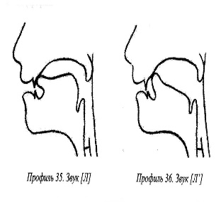
кончик языка узкий, смыкается с поверхностью основания верхних резцов и альвеолами; средняя часть спинки языка опущена; корень языка отодвинут назад, поднят вверх; боковые края языка не касаются верхних коренных зубов; по бокам имеются щели, через которые проходит воздушная струя; язык в форме седла; мягкое нёбо поднято.
Игра «Хлопни в ладоши»
Объясните ребенку, что он должен хлопнуть в ладоши, если услышит какой-то определенный звук. После этого, начинайте четко произносить сначала звуки, затем слоги и слова. А ребенок должен хлопнуть в ладоши, как только услышит нужный звук.
Звуки: Л, А, М, Р, Л, О, И, З, Р, М, Ж,Л, Р, Д, В, И, Г, Р, Л, С и т.д.
Слоги: ЛО, ОР, СА, ЛА, ЛО, АС, АЛ, ОС, ЛУи т.д.
Слова: рот, помидор, лампа, клубника, утро, ворота, лак и т.д.
Отгадай загадку.

Заставит плакать всех вокруг,
Хоть он и не драчун, а ...(лук)

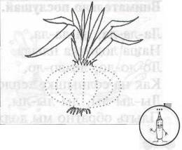

Автоматизация звука [л] в прямых слогах

ЛА – ЛА – ЛА – ЛА – ЛА
ЛЫ – ЛЫ – ЛЫ – ЛЫ – ЛЫ
ЛО – ЛО – ЛО – ЛО – ЛО
ЛУ – ЛУ – ЛУ – ЛУ – ЛУ

Автоматизация звука [л] в обратных слогах

АЛ – АЛ – АЛ – АЛ – АЛ
ОЛ – ОЛ – ОЛ – ОЛ – ОЛ
ИЛ – ИЛ – ИЛ – ИЛ – ИЛ

ЕЛ – ЕЛ – ЕЛ – ЕЛ – ЕЛ
УЛ – УЛ – УЛ – УЛ – УЛ
Давай полетаем на самолёте. Покружись по комнате, повторяя «Л-л-л».

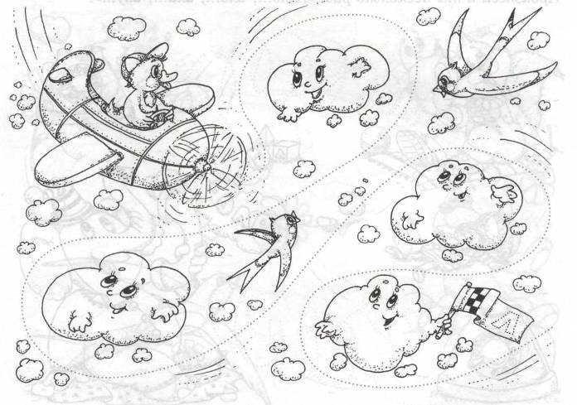

Автоматизация звука [л] в интервокальных слогах

АЛА – АЛО УЛА – УЛО ОЛА – ОЛО ЫЛА – ЫЛО
АЛО – АЛУ УЛО – УЛЫ ОЛО – ОЛЫ ЫЛО – ЫЛУ
АЛУ – АЛЫ УЛЫ – УЛУ ОЛЫ – ОЛУ ЫЛУ – ЫЛЫ
АЛЫ – АЛА УЛУ – УЛА ОЛУ – ОЛА ЫЛЫ – ЫЛА

Автоматизация звука [л] в прямых слогах со стечением согласных

ГЛА – ГЛО – ГЛУ – ГЛЫ
КЛА – КЛО – КЛУ – КЛЫ
СЛА – СЛО – СЛУ – СЛЫ
ХЛА – ХЛО – ХЛУ – ХЛЫ
ПЛА – ПЛО – ПЛУ – ПЛЫ
БЛА – БЛО – БЛУ – БЛЫ
ФЛА – ФЛО – ФЛУ – ФЛЫ
ВЛА – ВЛО – ВЛУ – ВЛЫ
ШЛА – ШЛО – ШЛУ – ШЛЫ
ЗЛА – ЗЛО – ЗЛУ – ЗЛЫ

Найдёт индюк зёрнышко, обрадуется, закричит: «Блу-блу-блу!» и клюнет его. Покричи, как индюк.
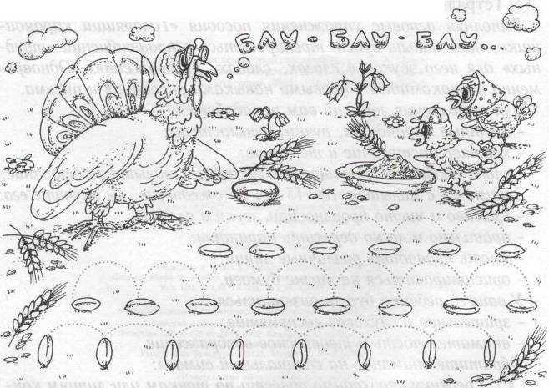

Помоги индюку собрать зёрнышки. Обведи по точкам линии, не отрывая карандаш от листа бумаги. Проговаривай при этом: «Блу-блу-бл

Автоматизация звука [л] в словах, звук в начале слова

ЛА: лак, лань, ла-ма, Ла-да, ла-па, ло-то, ло-пух, ла-донь, лам-па, лап-ша, лав-ка, лан-дыш, ла-ком-ка;
ЛО: лоб, лов, ло-жа, ло-кон, ло-коть, ло-шадь, лод-ка, лож-ка;
ЛЫ: лы-жи, лыж-ня, лыж-ник;
ЛУ: лук, луч, лу-па, лу-жа, Лу-ша, лу-жок, лун-ка, лу-но-ход, лу-кош-ко.

Посмотри, какие разные волны. Проведи по ним пальчиком, проговаривая слоги: «Ла, лу, лы, ло, ал, ыл, ол, ил».
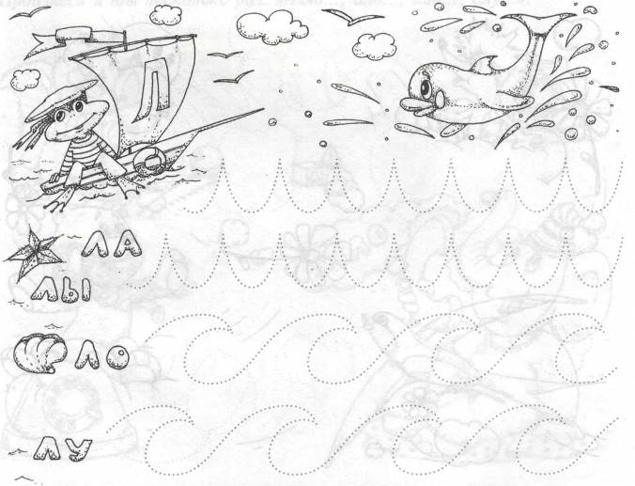
Нарисуй по точкам разноцветные волны. Рисуя, проговаривай: «Голубая волна, зелёная волна, фиолетовая волна...» и т.д

Автоматизация звука [л] в словах, звук в середине слова

ЛА: ю-ла, де-ла, пи-ла, ку-лак, ха-лат, пе-ла, Ми-ла, е-ла, бе-га-ла, хо-ди-ла, о-де-ла, о-бе-да-ла, а-ку-ла, зо-ла, ка-лач, са-лат, во-зи-ла, но-си-ла, пи-са-ла, чи-та-ла, пас-ти-ла, па-лат-ка, об-ла-ко;
АЛ: ал-маз, ал-фа-вит, фи-ал-ка, мо-чал-ка, гал-ка, пал-ка, бал-кон, хал-ва, шал-фей, скал-ка, галс-тук.
ЛО: мы-ло, де-ло, стек-ло, ку-лон, чу-лок, пи-лот, у-лов, га-ло-ши, ко-ло-дец, ка-ло-ши, мо-ло-ко, зо-ло-то, бо-ло-то, мо-ло-ток, о-де-я-ло, по-то-лок, ко-лон-ка, бо-лон-ка, хо-лод-но;
ОЛ: волк, Вол-га, вол-ны, пол-ный, дол-го, мол-ни-я, пол-день, и-гол-ка.
ЛУ: ту-луп, го-лубь, каб-лук, го-лу-бой, клуб, клу-бок, клум-ба, клуб-ни-ка, плуг, глу-бо-кий, Зо-луш-ка, жё-лудь, ша-лун, слу-ги, слу-чай, плу-тов-ка, блу-за, слу-жить, слу-чай-но, за-слу-га.
УЛ: бул-ка, чул-ки.
ЛЫ: по-лы, во-лы, го-лы, кук-лы, уг-лы, кот-лы, сто-лы, ос-лы, пос-лы, пчё-лы, ма-лыш, бе-лый, а-лый, сме-лый, спе-лый, свет-лый, по-лынь, за-плыв, у-ме-лый, ма-лы-ши, а-лы-ча, у-лыб-ка, бу-лыж-ник, бо-ка-лы, пе-на-лы, ка-на-лы, ка-ни-ку-лы;
ЫЛ: мыл-ся, бу-тыл-ка, по-сыл-ка.
ИЛ: ко-пил-ка, пил-ка, по-ил-ка, ко-сил-ка;
ЕЛ: бел-ка, мел-ко, у-зел;
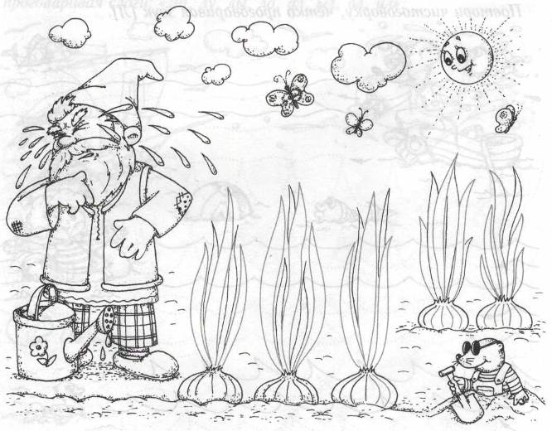
Произнеси быстро и без запинки: «Лук, луковка, луковица».

.

Обведи по контуру перья лука, проговаривая слово «лук». Выполни штриховку луковиц и сосчитай их: «Одна луковица, две луковицы...».
Автоматизация звука [л] в словах, звук в конце слова

АЛ: бал, мал, дал, у-пал, ка-нал, бо-кал, пе-нал, ме-талл, вы-пал, па-дал, зал, жал, пи-сал, сту-чал, спал, сы-пал, са-мос-вал.
ОЛ: гол, пол, у-кол, фут-бол, ствол, че-хол, ще-гол.
УЛ: мул, по-дул, а-ул, тя-нул, ки-нул, стул, ус-нул, зев-нул, шеп-нул, кач-нул.
ИЛ: мил, пил, ку-пил, Ми-ха-ил, ко-сил, но-сил, у-чил, та-щил, гос-тил, са-дил, пус-тил.
ЕЛ: мел, пел, у-мел, хо-тел, дя-тел, Па-вел, си-дел, ши-пел.
ЁЛ: ко-тёл, шёл, по-шёл, ко-зёл.
ЯЛ: мял, го-нял, ме-нял, под-нял, та-ял, си-ял, снял, сто-ял, се-ял.

У слона зазвонил телефон: «Алло, алло», — говорит слон. Произнеси и ты несколько раз: «Алло..., ало..., ала..., алу...».
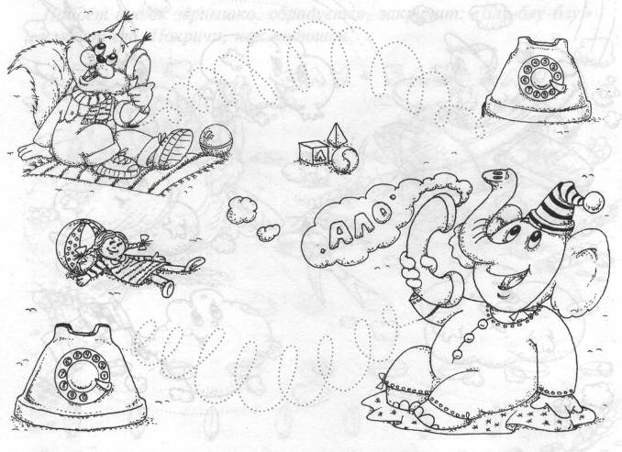

Автоматизация звука [л] в словах, звук со стечением согласных
КЛА: клад, класс.
КЛО: клон, кло-ун.
КЛУ: клуб, клу-бок, клуб-ни, клум-ба, клуб-ни-ка.
КЛЫ: клык, клы-кач.
ГЛА: гла-за, гла-зок, гла-дить, глаз-ки, гладь, глад-кий, глас-ный, со-глас-ный,
ГЛО: гло-ток, гло-бус, глот-ка.
ГЛУ: глубь, глушь, глу-харь, глу-пыш, глу-би-на, глу-бо-ко, глу-бо-кий;
ГЛЫ: глы-ба, у-глы.
ПЛА: план, плащ, пла-ток, пла-фон, пла-кат, пла-тить, пла-тье, пла-не-та, план-ка, плас-тин-ки, плас-ти-лин;
ПЛО: плот, плод, плом-ба, пло-ти-на, плот-ник, плош-ка;
ПЛУ: плуг, плут, плу-ги, плу-тов-ка;
ПЛЫ: плыть.
БЛА: бланк, бла-го-да-рю, бла-го-да-рить;
БЛО: блок, блок-нот, блон-дин, блон-дин-ка;
БЛУ: блу-за, блу-зон, блу-зоч-ка, каб-лук.
ФЛА: флаг, фла-ги, фла-кон, фла-нель, фла-мин-го;
ФЛО: флот, фло-ра, флок-сы, фло-мас-тер;
ВЛА: вла-га, власть, влаж-ный, вла-де-ни-е, Влад, Вла-дик, Вла-дис-лав, Вла-ди-мир.
ХЛО: хло-пья, хло-пок, хло-пать, хло-пуш-ка;
ЗЛА: зла-ки, Зла-то-влас-ка, Зла-то-гла-ва-я;
ЗЛО: зло-ба, зло-дей, зло-дей-ка, злой, злость, злоб-ный;
ЗЛЫ: злы-е.
СЛА: Сла-ва, сла-бый, не-сла, па-сла, слад-кий, слав-ный,скла-ды-вать;
СЛО: сло-во, слог, слон;
СЛУ: слу-ги, слу-га, слу-жить;
ШЛА: шла, шланг, шлаг-ба-ум.

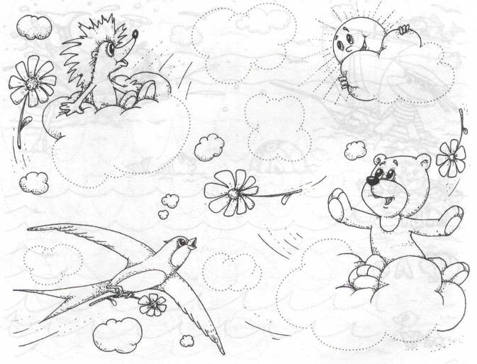

Для того, чтобы полетать на облаках, надо нарисовать их контуры по точкам. Сосчитай облака: «Одно облако, два облака...».

Автоматизация звука [л] в чистоговорках

ЛА – ЛА – ЛА лопата и пила
ЛА – ЛА – ЛА новая юла
ЛА – ЛА – ЛА высокая скала
ЛА – ЛА – ЛА новая метла
ЛА – ЛА – ЛА в окошке нет стекла
ЛА – ЛА – ЛА Мила пол мела
ЛА – ЛА – ЛА кошка на окне спала
ЛА – ЛА – ЛА лодочка плыла
ЛА – ЛА – ЛА у Володи есть пила
АЛА – АЛА – АЛА я маме помогала
УЛА – УЛА – УЛА я шары надула
ОЛА – ОЛА – ОЛА это наша школа
УЛА – УЛА – УЛА в море плавала акула
ЛАТ – ЛАТ – ЛАТ в салатнице салат
ЛОК – ЛОК – ЛОК мы купили котелок
ЛОМ – ЛОМ – ЛОМ мы сидели за столом
ЛАТ – ЛАТ – ЛАТ голубой халат
ЛАС – ЛАС – ЛАС постели палас
ЛО – ЛО – ЛО на улице тепло
ЛО – ЛО – ЛО мы приехали в село
ЛО – ЛО – ЛО мама вымыла окно
ЛО – ЛО – ЛО в лодке новое весло
ЛО – ЛО – ЛО на дереве дупло
ЛУ – ЛУ – ЛУ мы сидели на полу
ЛУ – ЛУ – ЛУ диван стоит в углу
ЛУ – ЛУ – ЛУ я взяла иглу
ЛУ – ЛУ – ЛУ я ищу пилу
ЛЫ – ЛЫ – ЛЫ – дети вымыли полы
ЛУ – ЛУ – ЛУ – заведу юлу
ЛУ – ЛУ – ЛУ – всех прошу к столу
ЛО – ЛО – ЛО – на улице мело
ЛО – ЛО – ЛО – платье мне мало
СЛА – СЛА – СЛА – я гусей пасла
СЛА – СЛА – СЛА – Мила яблоки несла
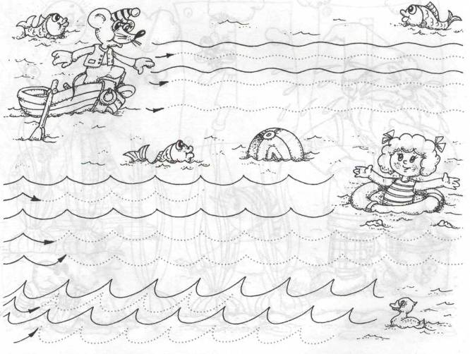
ШЛА – ШЛА – ШЛА – мама в комнату вошла
ЛЫ – ЛЫ – ЛЫ подмели полы
ЛЫ – ЛЫ – ЛЫ новые столы
ЛЫ – ЛЫ – ЛЫ вот идут ослы
ЛЫ – ЛЫ – ЛЫ у папы нет пилы
ЛЫ – ЛЫ – ЛЫ в комнате углы
ЛЫ – ЛЫ – ЛЫ у мамы нет метлы
ЛЫ – ЛЫ – ЛЫ мы стояли у скалы
ЛЫ – ЛЫ – ЛЫ у Милы две иглы
ЛЫ – ЛЫ – ЛЫ мы забьём голы
ЛЫ – ЛЫ – ЛЫ завяжи узлы
ЛЫ – ЛЫ – ЛЫ в печке нет золы
ЛЫ – ЛЫ – ЛЫ вот идут козлы
АЛЫ – АЛЫ – АЛЫ новые пеналы

